109年科技部南部科學園區工安環保月系列活動

單車漫遊活動(虎頭埤及二寮)

一、主旨
為推廣環保、省錢、健康又紓壓的自行車活動南科管理局特與園區各公司自行車社團合辦虎頭埤及二寮單車漫遊活動。
二、活動內容
(1).本活動分為漫遊組與耐力組二組
漫遊組於虎頭埤生態園區內漫遊
耐力組則直攻二寮往返約60公里,初學者不宜嘗試。
(2). 耐力組路線多為上下坡山路，具有爬坡難度；須為年滿20歲以上、具備基礎騎行體力與經驗之車友。本活動由園區各公司自行車社團統一報名,本活動預計參加人數為150人
(3).本活動為公司社團約騎漫遊方式，不計時無排名管理局不負交管及行車維安之責，活動全程請參加者務必遵循交通法規，若因違反交通規格而導致無法理賠之結果也須自行承擔，請參加者以自身安全之維護為最高原則。路線包含山路，請參加車友遇下坡路段時務必慢行，避免超速或失速；行經市區街道時，也請注意其他車輛動態，相互禮讓。
(4).參加人員需於當天中午(12:00)前返回南科參加餐敘(南科總理餐廳)並將補給點取得之摸彩卷投入摸彩箱。
獎品：1.參加本活動人員皆可獲得價值100元之參加獎
2.參加耐力組人員得憑摸彩卷參加摸彩，獎品總價值10,000元。
(5).單車：車種不限，本活動建議使用700c(含以上)公路車 或 26吋(含以上)登山車。
(6).穿著：請務必全程配戴自行車安全帽。建議穿著車衣與車褲；如遇下雨，請自備雨衣。
(7).裝備：活動前請確認您的車況正常，變速、前後剎車與前後車燈皆可正常運作。請使用自行車專用水壺。（若一般瓶裝飲料罐可能在騎行過程中彈出或脫離，造成您與其他車友之危險。）
(8).保險：本次活動為參加車友投保「旅平險300萬」，我們同時建議參加車友依照您個人的需求另外自行加保。若需申請理賠，請準備半年內有效之診斷書正本、繳費收據正本、保險理賠申請書 與 存摺影本；理賠以「實支實付」為原則，理賠結果則依保險公司審核為主。

(9).權益：主辦單位得視天候狀況調整或取消活動內容(包含活動型態、路線或日期...等)。報名而當日未出席者，視同自願放棄本活動一切相關權益。
(10).未盡事項，得經主辦單位公告修正。
三、特別聲明
本活動僅適合一般身心健康的園區廠商員工參加，如有心血管疾病或其它任何身心不適之症者，必須經專業醫師診斷許可才能參加本活動！
任何活動都有風險，單車騎行的安全由自己掌握，參加者必須隨時注意自身安全。
倘若於活動中發生任何意外事故，一切後果需由參加者自行負責。除保險之外，絕不以任何理由，要求主辦、承辦單位、或其他參加者負擔損失，參加者本人願自負全責，一切責任與主辦、承辦單位、及其他參加者無關。
四、報名
【活動時間】：109年10月17日上午08:30~12:30
出發時間及地點自行安排，須於中午12:00返回南科參加餐敘及摸獎
【報名時間】：即日起至10月16日，參加名額共150員， (請來電確認是否報名成功)
【報名方式】：請填寫報名表內容欄位，以傳真及Email方式報名
【報名費用】：免費。
【注意事項】：1.為確保報名成功，請務必清楚填寫電話、傳真電話、e-mail。如對本活動內容有任何問題或報名後因故無法參，請與承辦單位「財團法人南部科學工業園區環境保護發展推動基金會」聯絡。電話：06-5051209（上班時間：週一至週五08:30～17:30）。
2.如遇天災或不可抗拒之事件，主辦單位有權擇期辦理或停辦，活動日期則再另行通知。
3.請參加人員，務必配合相關安全上之規定及要求，並注意自身之安全保護。參加人員如本身之特殊疾病(EX.高血壓、心臟病、肺病等)，應於活動前告知。
1.漫遊組人員於虎頭埤風景區內環湖漫行
上午8點~10點於入口處領取門票及摸彩卷後進入虎頭埤風景區漫遊，中午12點前返回南科總理餐廳參加餐敘及領參加獎(限額100名)。
虎頭埤風景區管理所／園址：71242台南市新化區中興路42巷36號
TEL：(06)590-1325、590-7305／FAX：(06)590-3897／ 園區開放時間：上午6點半至晚間10點（全年無休）
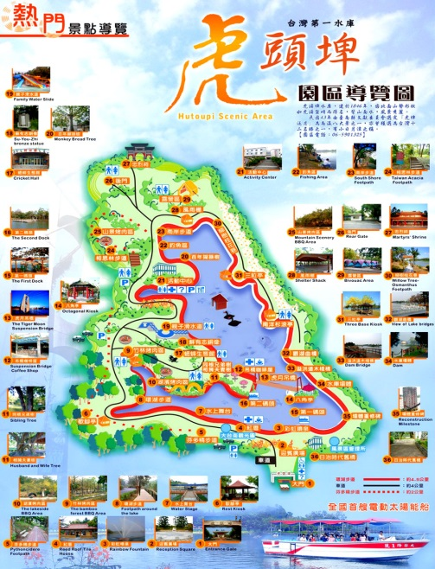

2.耐力組則直攻左鎮二寮觀日亭往返約60公里,初學者不宜嘗試；同樣於中午12點前返回南科總理餐廳參加餐敘及摸彩活動(限額50名)

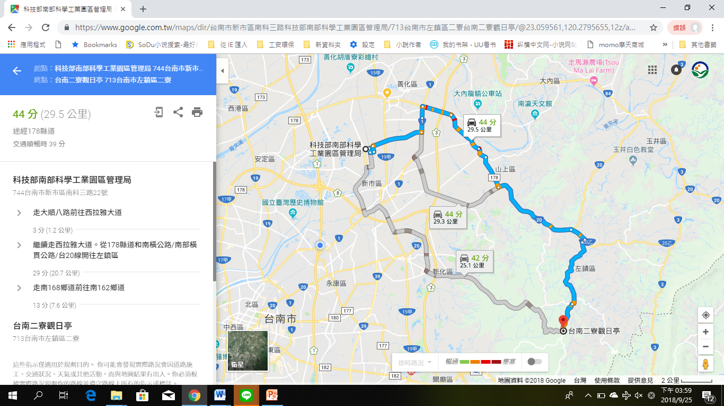
騎乘參考路線

【活動報名表格式】
南科工安環保月活動--南科單車漫遊(虎頭埤及二寮)報名表
單位名稱 |  | 聯絡人電話
姓名 | 出生年月日 | 身分證號碼 | 電話 | 飲食種類
 | ／ ／ |  |  | □葷食□素食
 | ／ ／ |  |  | □葷食□素食
 | ／ ／ |  |  | □葷食□素食
 | ／ ／ |  |  | □葷食□素食
 | ／ ／ |  |  | □葷食□素食
 | ／ ／ |  |  | □葷食□素食
 | ／ ／ |  |  | □葷食□素食
 | ／ ／ |  |  | □葷食□素食
 | ／ ／ |  |  | □葷食□素食
 | ／ ／ |  |  | □葷食□素食
 | ／ ／ |  |  | □葷食□素食
 | ／ ／ |  |  | □葷食□素食
附 註 | 1、請至本會官網(https:// www.stspesh.tw/)登錄報名或於10月16日前填妥擲回財團法人南部科學工業園區環境保護發展推動基金會彙辦。  2、基金會聯絡人：薛朝銘、聯絡電話：06-5051209、行動：0939764774、傳真06-5050616。  3、報名請洽基金會林小姐 06-5051209 E-mail：epdf33e@gmail.com、傳真06-5050616。

